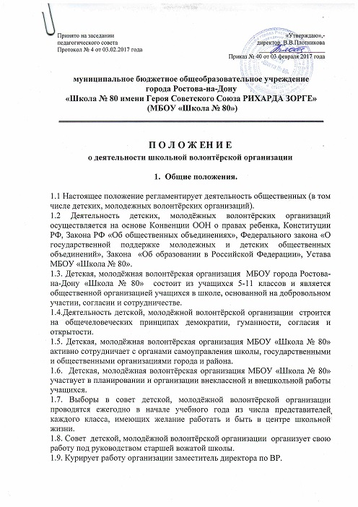
- Цели.

2.1 Создание и функционирование детской организации.
2.2. Зарождение и развитие школьных традиций, законов, ритуалов. Развитие информационной культуры школьника.
2.3. Социализация школьников.

- Основные задачи.

3.1. Содействие администрации общеобразовательного учреждения:
- в совершенствование условий для осуществления образовательного и воспитательного процесса, охраны жизни и здоровья обучающихся, свободного развития личности;
- в организации и проведении мероприятий.
3.2. Знакомство учащихся младшего звена с основами школьного детского самоуправления.
Вовлечение учащихся в традиционные школьные КТД, разработка новых акций и иных форм организации деятельности.
3.4. Изучение правовых основ государства, формирование активной гражданской позиции.
3.5. Содействие всестороннему развитию личности.

4. Порядок создания детской, молодёжной волонтёрской организации.

На протяжении первого полугодия проводится организационная подготовительная работа по созданию детской молодёжной волонтёрской организации в школе: выбирается организационная форма, состав организации по направлениям деятельности. Определяются направления деятельности и руководители направлений деятельности. Общим голосованием выбирается руководитель организации из числа школьников; определяется атрибутика детской молодёжной волонтёрской организации.

5. Порядок работы детской, молодёжной волонтёрской организации.

5.1. Во главе детской организации находится Совет детской, молодёжной волонтёрской организации. Его основу составляют: Лидер и руководители направлений деятельности организации. Совет детской, молодёжной волонтёрской организации собирается 1 раз в четверть. В начале четверти принимается решение по работе детской организации на четверть, ставятся задачи и цели работы на данное время, а в конце четверти подводятся итоги. При необходимости проводятся экстренные совещания.
5.2. Лидер проводит Совет руководителей направлений 2 раза в четверть. На данном совете руководители направлений знакомятся с решением Совета детской организации, вносят свои коррективы и предложения по внедрению их в дальнейшую работу.
5.3. Руководители направлений проводят заседания рабочих групп своих направлений по внедрению решений Совета 1 раз в четверть.

6. Права и обязанности членов Совета детской, молодёжной волонтёрской организации.

Члены Совета имеют право:
6.1. Получать административную поддержку при подготовке и проведении мероприятий.
6.2. Получать информацию от администрации школы о проводимых школьных, районных, областных, российских и международных мероприятиях.
6.3. Участвовать в выработке административных решений школы, связанных с её деятельностью в различных областях.
6.4. Выступать с инициативами по различным вопросам общественной жизни лицея.
Члены Совета обязаны:
6.5. Соблюдать Устав школы.
6.6. Допускать представителей педагогического коллектива на проводимые заседания.
6.7. Оказывать содействие представителям педагогического коллектива в ознакомлении с деятельностью Совета.
6.8. Ставить в известность администрацию школы о проведении планируемых мероприятий.
6.9. Выполнять решения Совета школы и общешкольных родительских собраний.

7. Функции руководителей и членов организации.

7.1. Лидер Совета детской, молодёжной волонтёрской организации является главным, контролирующим и координирующим органом данной структуры. Он контролирует работу каждого из руководителей направлений, контролирует работу Совета.

7.2. Руководитель направления контролирует и координирует работу своего направления. Регулярно предоставляет отчеты о работе направления Лидеру, распределяет обязанности между членами направлений. Руководитель направления обязан отслеживать выполнения решения Совета детской, молодёжной волонтёрской организации на всех этапах деятельности.
7.3.Члены организации осуществляют деятельность согласно самостоятельно выбранному направлению и плану работы детской, молодёжной волонтёрской организации.

8. Порядок приема и выхода из организации.

8.1.Прием в организацию и выход из неё осуществляется добровольно в начале первой четверти ежегодно.
8.2. Любой член детской организации имеет право сменить направления деятельности, заблаговременно предупредив руководителя направления деятельности.

9. Документация организации.

9.1 Детская организация имеет устав, положение, план работы на год.
9.2 Лидер детской организации составляет списки всех членов организации, с указанием направления деятельности, класса и контактной информации совместно с руководителями направлений. Лидер составляет отчет о деятельности организации по установленной форме.
9.3 Руководитель направления составляет списки членов своего направления, с указанием класса, контактной информации. Руководитель составляет отчет о деятельности в рамках своего направления и предоставляет отчет в установленной форме Лидеру или Совету детской организации.

10. Поощрения и наказания.

11.1 По итогам работы по каждому направлению определяются школьники, деятельность которых может быть отмечена приказом, грамотой, ценным подарком.
11.2 Члены организации, имеющие нарушения Устава, положения детской организации решением Совета исключаются из организации.
11.3 Срок действия данного Положения неограничен.

